数据存储系统项目说明文档

项目实现思路

数据存储系统是一款多人在线查询信息系统，本系统采用了tcp模型，多线程并发来实现。

主线程实现对客户端的连接，数据库的打开，数据表的创建/打开，分线程用于与客户端的交互实现相关功能。

定义相关结构体，用于客户端与服务器之间的通信。

项目功能具体描述

相关功能如下：

登录：

客户端：1.确定发送的消息类型。

2.发送账号密码。

3.等待返回信息

服务器：1.分析结构体消息类型

2.数据库对比账号密码是否在表中查询存在

3.发送相关标志信息，成功 ok 失败 err

查询信息：

客户端：

普通用户将username中的信息拷贝到recvmsg中，管理员将查询的用户的姓名存入recvmsg中，发送数据至服务器，并循环接受数据。

服务器：

根据recvmsg中的信息在用户表中来查询数据信息，并循环发送数据 flags = 14，数据结束更改标志信息 recnmsg = ok，使得客户端结束循环接受

修改信息：

客户端：

普通用户将username中的信息拷贝到recvmsg中，管理员将查询的用户的姓名存入recvmsg中，选择需要修改项，不同的选项拥有不同的标志位 flags 1~ 11，将数据存入员工信息结构体中，发送数据至服务器，等待接受数据

服务器：

根据通信标志为判别操作，根据标志位的不同进行不同选项的数据更改，更具recvmsg中的信息的来确定更改的用户。更改完成发送标志信号 ok；

查询历史记录：

在所有用户操作成功时，将时间，操作用户 ，操作 保存至历史记录表中。

查询时，将数据表发送至客户端

增加新员工：

客户端；将员工的所有信息存入员工信息结构体，并发送至服务器

服务器：将员工信息体中的信息存入表中。更改完成发送标志信号 ok

删除员工：

服务器根据客户端发送的用户名信息，来删除表中的数据。

项目测试结果及总结

普通用户操作流程：

登录

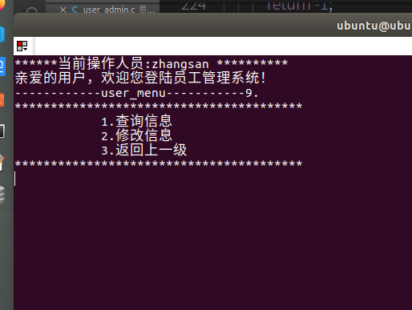

查询自身信息

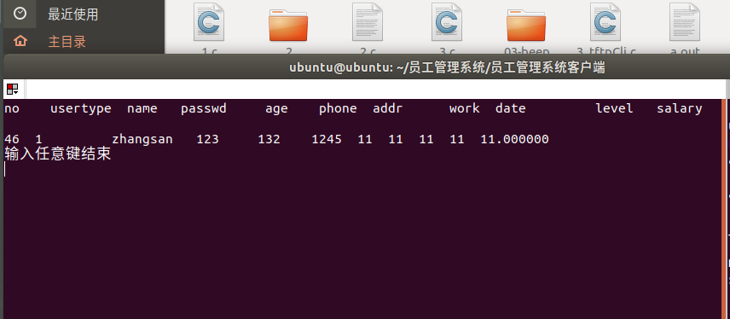

修改个人信息

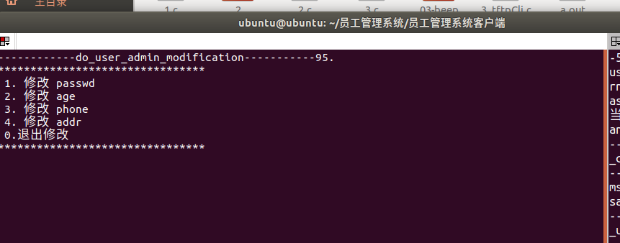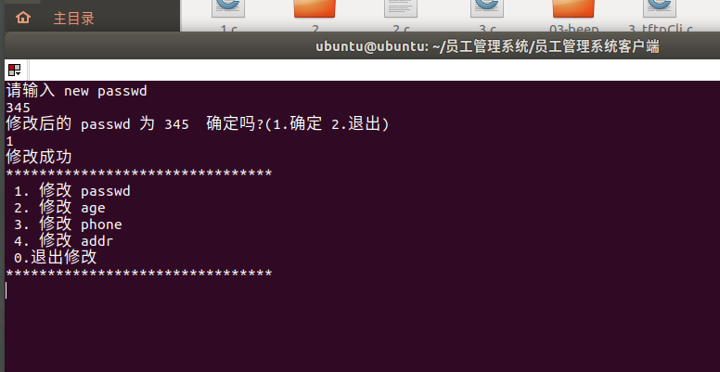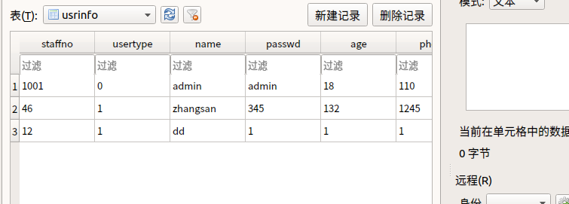

管理员操作流程：

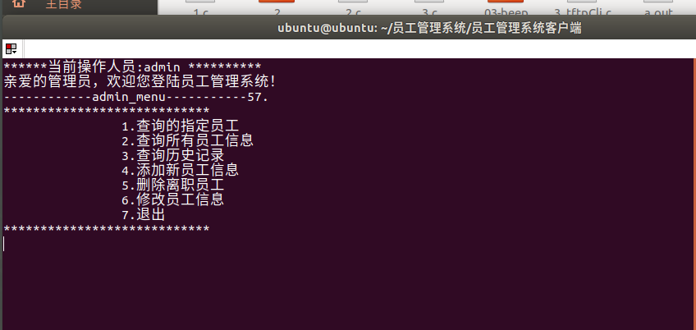

查询员工信息

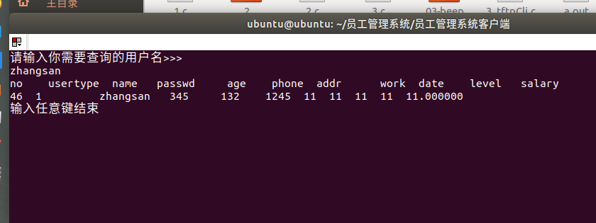

查询所有员工信息

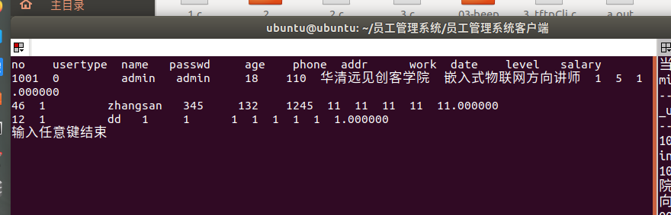

添加员工信息

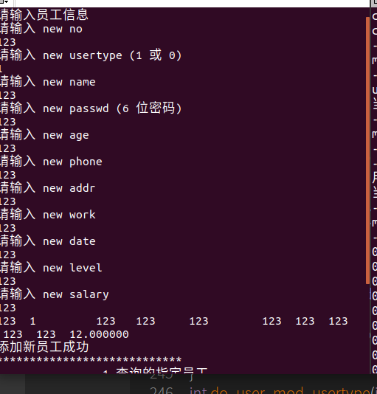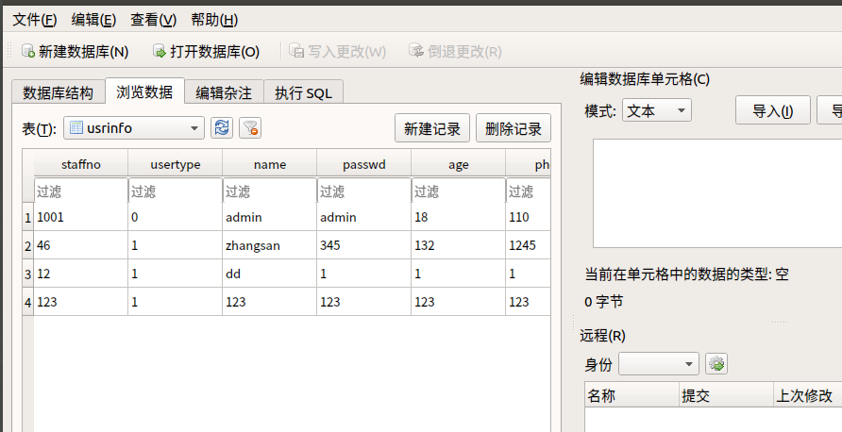

删除员工信息

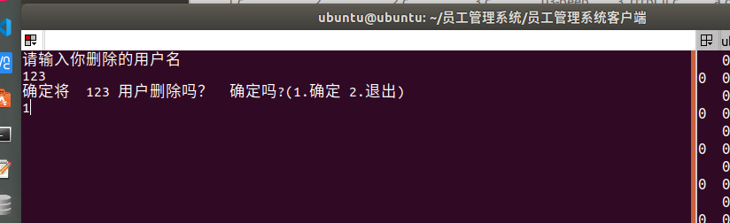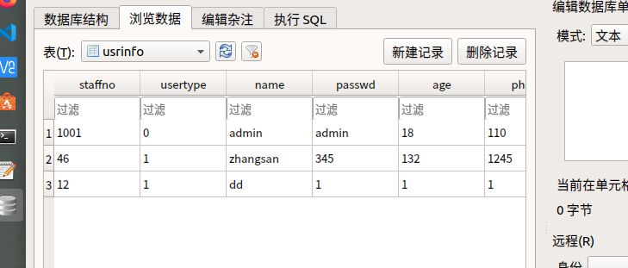

修改员工指定员工信息

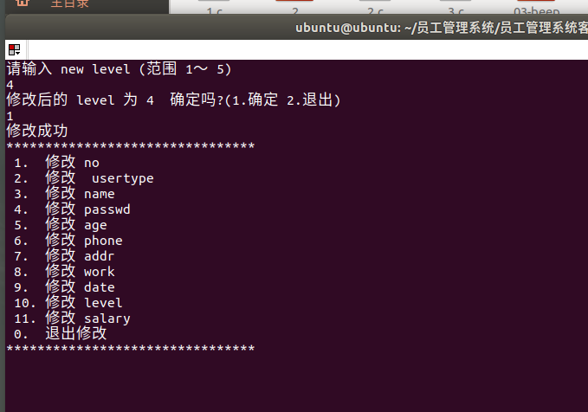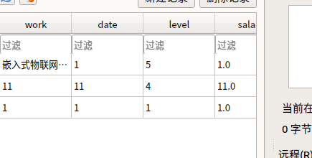

查询历史记录

